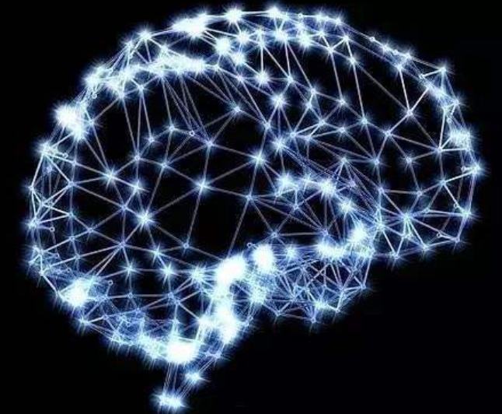

**基于神经网络的手写数字识别**

姓名：石青

指导老师：刘东威

学号：180110910823

班级：18软件工程2班

日期：2020/9/25

1. 实验过程
2. 数据查看

查看训练数据格式，训练图片大致内容，确定预测图片预处理细节：

1) 训练图片大小为(28, 28)

2) 训练图片为灰度图

3) 训练图片为黑底白字

4) 训练集格式是一个二维的numpy array，第一维代表图片的集合，第二维代表每一张图片

5) 代表图片的数组被reshape 到748维，即长748的数组

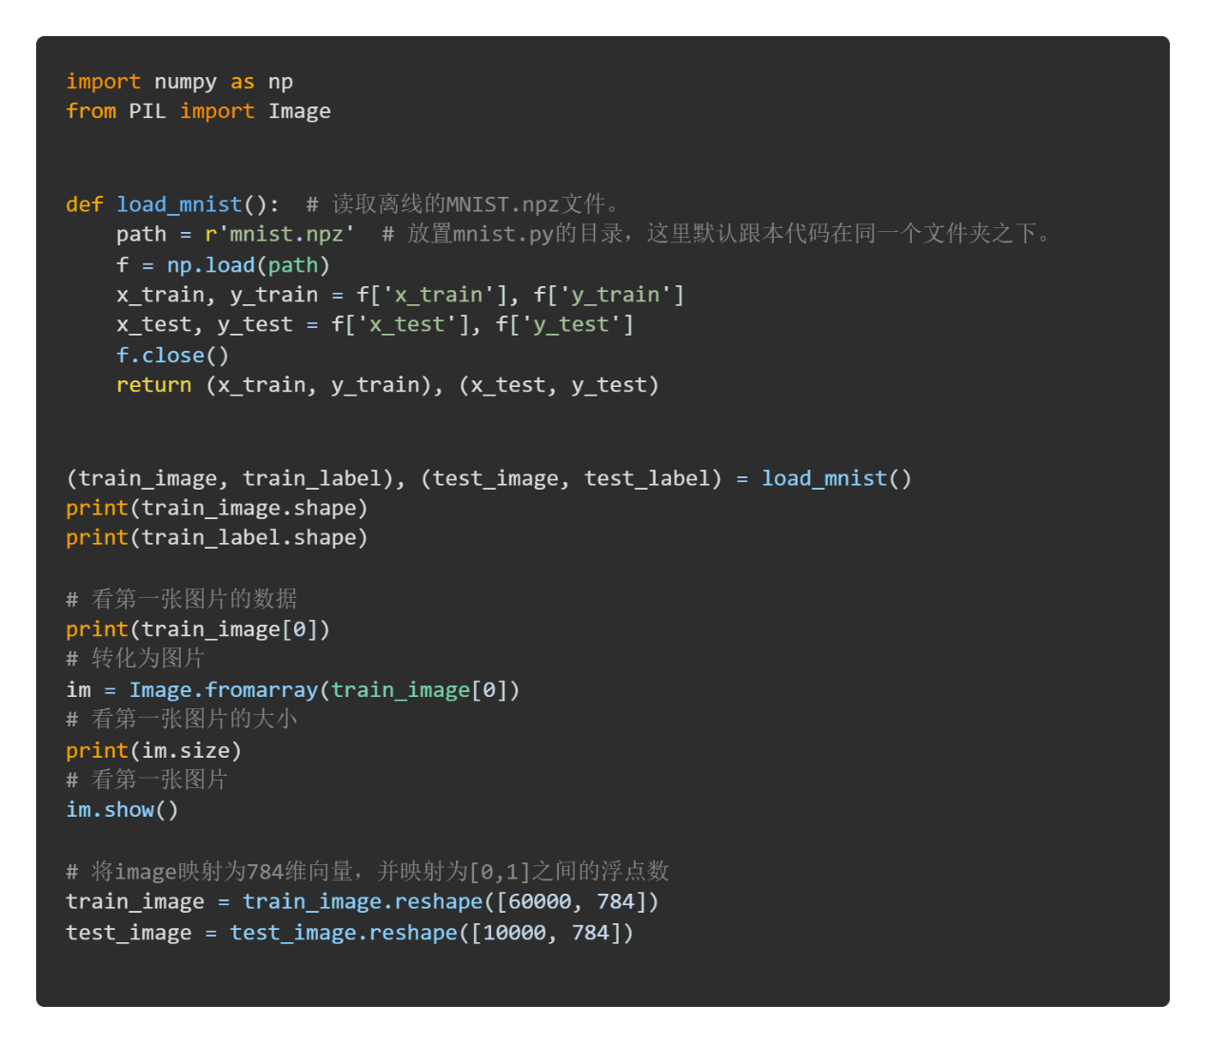

图1: 代码



图2: 训练集第一张图片

2、预测数据预处理

根据1中确定细节进行预处理。

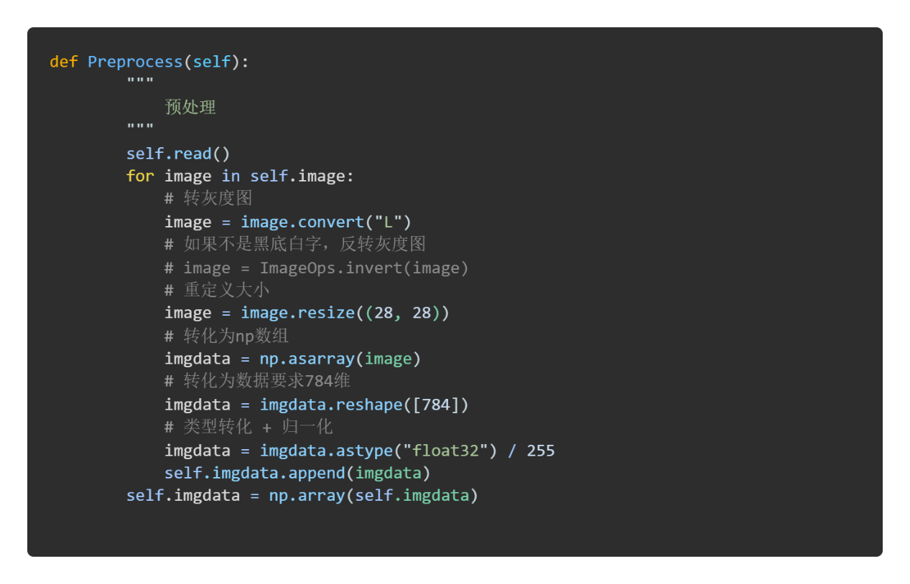

图3: 数据预处理

3、载入并预测模型

利用keras.model.load_model()载入模型

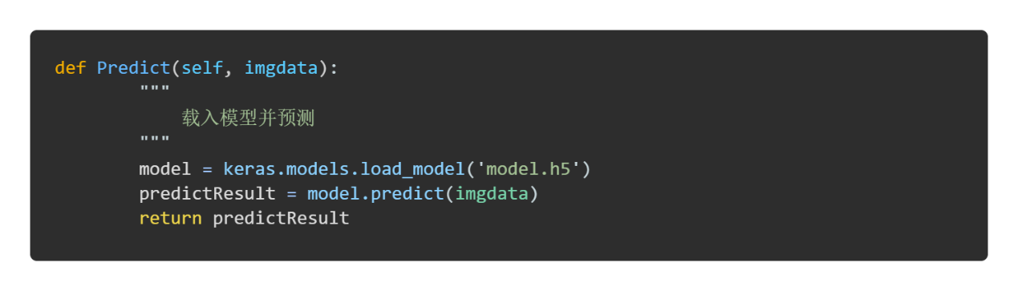

图5: 载入模型并预测

4、结果呈现

预测四张图片，有一张书写风格比较模糊的识别错误，大部分正确。

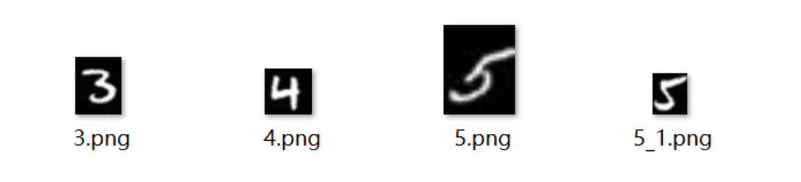

图6: 预测图片文件夹

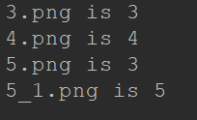

图7: 运行结果

5、完整代码

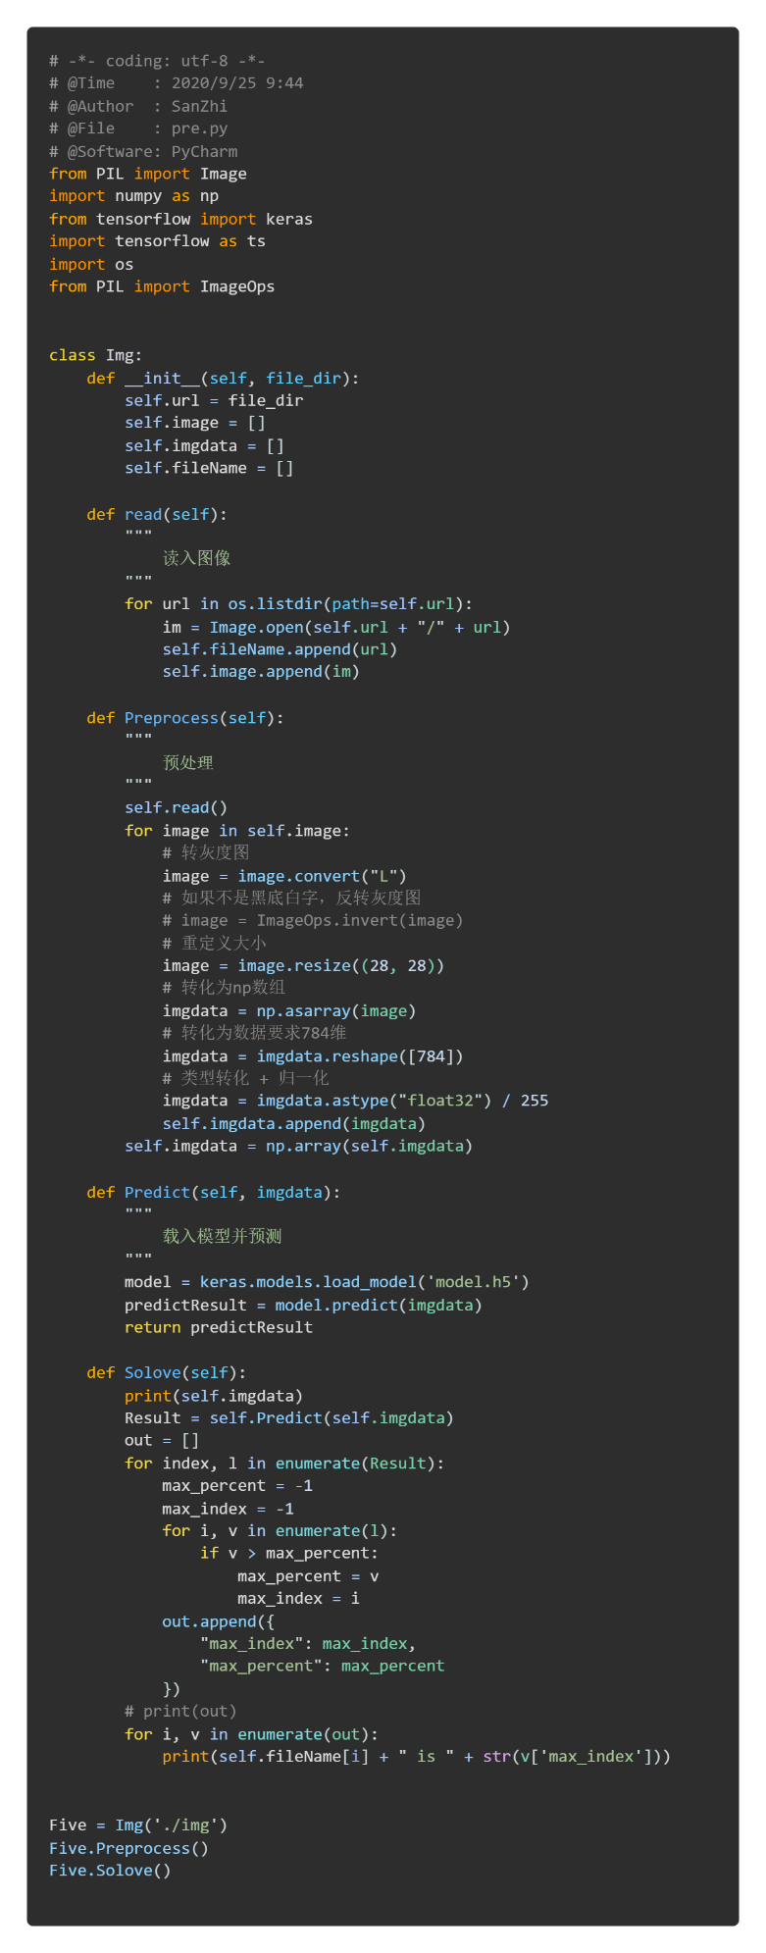

6、思考

利用神经网络进行学习训练，提高了传统机器学习方式的准确率，适应大数据的现状。